ԱԼԱՎԵՐԴԻ ՀԱՄԱՅՆՔԻ ԿԱԴԱՍՏՐԱՅԻՆ ՔԱՐՏԵԶԻՑ ՀԱՏՎԱԾ

Մ 1:1000

Ընդլայնման նպատակով օտարվող 0.00177 հա մակերեսով հողամաս

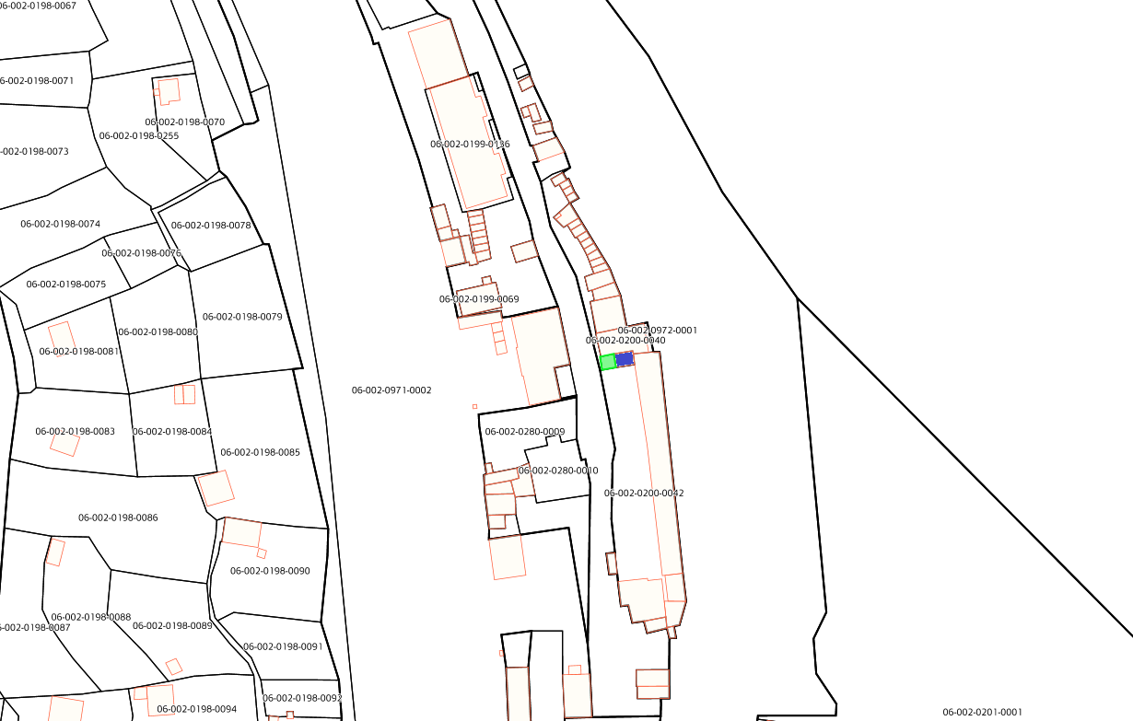

Անահիտ Սենիկի Պողոսյանին պատկանող ավտոտնակ

